Santiago de Cali, mayo 04 de 2.020
TALLER DE CIENCIAS NATURALES
GRADO: 2-7
PROFESORA: Evangelina Peña
Lee, analiza el contenido de la imagen y completa el dibujo con los nombres de sus partes.
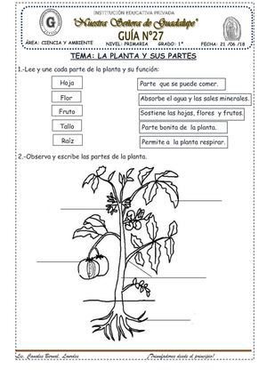

ESTADOS DEL AGUA
El agua es el mineral principal para los seres vivos ya que sin ella no podríamos existir.
El agua tiene tres estados que son: líquido, sólido y gaseoso.
Observa la siguiente imagen y realiza lo que se indica al final.
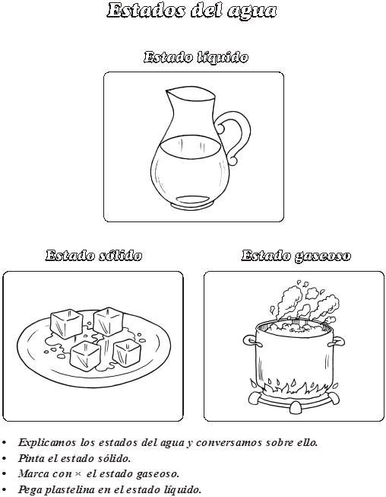

RECOMENDACIÓN IMPORTANTE
Durante la semana vas a trabajar ciencias naturales, siguiendo las siguientes recomendaciones.
Desde tu ordenador, ingresa a la página de Colombia Aprende (Capsulas Educativas); te diriges a primaria, grado segundo, área de Ciencias; ubica la unidad 2 ¿De que esta hecho todo lo que nos rodea?, encontraras cinco subtemas llamados: objeto de aprendizaje, vas a trabajar los siguientes:
- ¿ Cómo son los objetos que nos rodean?
- ¿ A dónde se va el agua cuando llueve?
Dando clip sobre un subtema, te darás cuenta que cada uno contiene unas herramientas, que puedes leer pero debes detenerte en resumen, tareas y actividades imprimibles, las cuales puedes realizar, poniendo en práctica tus conocimientos previos. Puedes trabajar en tu cuaderno ya que hay orientaciones claras, videos y tus padres te colaboraran.
Escribe tus vivencias o comentarios con respecto al manejo de la página, los contenidos y procesos, para continuar con su uso; porque el ministerio de Educación solicita que todos estemos conectados con el aprendizaje desde nuestras casas, por la situación que atraviesa actualmente el mundo.
Buena suerte.

TECNOLOGÍA E INFORMÁTICA
Lee y luego realiza las actividades
